EXTRAKT z technické specifikace ISO
Extrakt nenahrazuje samotnou technickou normu, je pouze informativním materiálem o normě.
ICS 03.220.20, 35.240.60
Inteligentní dopravní systémy –  Dopravní a cestovní informace předávané prostřednictvím expertní skupiny pro protokoly v dopravě 2. generace (TPEG 2) – Část 22: Odkazování na polohu metodou OpenLR | ISO/TS 21219-22  01 8388
Vydání 2017, 70 stran
Úvod
Technická specifikace ISO 21219 se zabývá druhou generací protokolu TPEG pro poskytování informací o dopravě koncovým uživatelům, označovaným zkratkou TPEG2.
ISO/TS 21219 obsahuje řadu částí, které pokrývají úvod, pravidla, nástroje (toolkity) a jednotlivé aplikace. TPEG2 je postaven na modelování v UML se sadou základních pravidel stanovujících strategii modelování a pravidla konverze modelu do dvou fyzických formátů: binárního pro vysílání v DAB a XML pro šíření Internetem (části 2, 3, 4 normy). Pro snazší udržovatelnost specifikace se změny provádí pouze na úrovni obecného modelu v UML (XMI soubor) a následně se pomocí automatizovaných nástrojů převádějí do popisů jednotlivých fyzických formátů (dokument s přílohami pro každý fyzický formát). Tato koncepční témata jsou řešena částmi, které se nazývají nástroje (toolkity).
Zpráva TPEG2 se skládá ze tří dílčích částí zpráv (kontejnerů): kontejner managementu zprávy (část 6 normy), kontejner s dopravní aplikací (mnoho částí) a kontejner s odkazem na polohu (část 7 normy).
Technická specifikace ISO/TS 21219 se skládá z těchto částí:
- Nástroje (toolkity): TPEG2-INV (část 1: Úvod, číslování a verze), TPEG2-UML (část 2: Pravidla modelování pomocí UML), TPEG2-UBCR (část 3: Pravidla pro konverzi z UML do binárního kódu), TPEG2-UXCR (část 4: Pravidla pro konverzi UML do XML), TPEG2-SFW (část 5: Rámec pro služby TPEG), TPEG2-MMC (část 6: Kontejner pro management zpráv), TPEG2-LRC (část 7: Kontejner pro odkazování na polohu)
- Speciální aplikace: TPEG2-SNI (část 9: Informace o službách a síti), TPEG2-CAI (část 10: Informace o podmíněném přístupu), TPEG2-LTE (část 24: Slabé šifrování)
- Odkazování na polohu: TPEG2-ULR (část 11: Odkazování na polohu v aplikacích), TPEG2-ETL (část 20: Odkazování na polohu metodou rozšířeného TMC), TPEG2-GLR (část 21: Geografické odkazování na polohu), TPEG2-OLR (část 22: Odkazování na polohu metodou OpenLR)
- Aplikace: TPEG2-RTM (část 12: Aplikace pro zprávy o silniční dopravě), TPEG2-PTI (část 13: Aplikace pro informace o veřejné dopravě), TPEG2-PKI (část 14: Aplikace pro informace o parkování), TPEG2-TEC (část 15: Aplikace pro vybrané dopravní události), TPEG2-FPI (část 16: Aplikace pro informace o cenách pohonných hmot), TPEG2-SPI (část 17: Aplikace pro informace o rychlostních omezeních), TPEG2-TFP (část 18: Aplikace pro informace o stavu dopravního proudu a jeho predikci), TPEG2-OLR (část 19: Aplikace pro informace o počasí), TPEG2-RMR (část 23: Aplikace pro informace o multimodálních trasách), TPEG2-EMI (část 25: Nabíjecí infrastruktura pro elektromobily) a další.
Na rozdíl od RDS-TMC, které je svým způsobem popisu události jednoúrovňové, umožňuje TPEG informace členit strukturovaně se zvyšující se mírou detailu. Dopravní události popisuje TPEG úzkoprofilově, je vždy zaměřen na jeden konkrétní typ situací (například na ceny pohonných hmot, dojezdové doby atd.), které popisuje do větší hloubky, každému typu je věnována samostatná část specifikace (tzv. ”aplikace TPEG”).
Rozlišení TPEG/TPEG1/TPEG2 se většinou uvádí pouze v úvodní části norem/specifikací, zatímco ostatní kapitoly již mezi TPEG a TPEG2 nerozlišují - to je implicitní dle kontextu. Stejným způsobem k tomu přistupujeme i v tomto extraktu.
Tento extrakt popisuje část 22 „Odkazování na polohu metodou OpenLR (OLR)” (dále jen “popisovaný dokument”), která specifikuje použití metody Open LR ve zprávách TPEG.
Poznámka: Extrakt přejímá původní číslování kapitol.
Užití
Popisovaný dokument stanovuje strukturu pro odkazování na polohu metodou Open LR. Popisovaný dokument je nezbytný pro poskytovatele i příjemce dopravních informací, jejich programátory, kteří pracují se samotným formátem XML či programují datové proudy pro DAB.
1 Předmět
Popisovaný dokument stanoví datový formát pro odkazování na polohu metodou OpenLR, její obecné požadavky a stanoví strukturu zpráv TPEG pro odkazování na polohu touto metodou.
OpenLR bylo vytvořeno pro přenos dopravních informací z centra do systémů ve vozidlech, ať už zabudovaných nebo přenosných (PND, chytrý telefon). Přenášené informace mohou popisovat aktuální dopravní situaci v konkrétním místě, dopravní předpověď nebo zvláštní varování. Místy jsou silnice, seznam propojených silnic, body zájmu, oblasti atp.
K přenosu informace o poloze z vysílající strany na přijímající stanoví metoda OpenLR pravidla pro vygenerování odkazu na polohu, který je nezávislý na mapě, tzn., že aktuální odkazy na polohu jsou generovány dynamicky bez požadování užití předdefinovaných odkazů na polohu (sdílených oběma stranami).
2 Souvisící normy
Klíčové normy, na které tento dokument odkazuje, jsou: informace o verzích (21219-1, TPEG2-INV), použití kontejneru pro odkazování na polohu (21219-7, TPEG2-LRC), odvození z modelu UML (21219-2, 3, 4, TPEG2-UMR, UBCR, UXCR) a vysílání zpráv (21219-5, TPEG2-SFW).
3 Termíny a definice
Tato kapitola definuje 16 termínů. Jedná se o definici termínů použitých metodou Open LR, mezi významné a v textu dále použité termíny patří:
poloha (location) – popis polohy objektu na zemském povrchu v digitální mapě
odkaz na polohu (location reference) – kód polohy, vytvořený podle zvláštního souboru pravidel, sloužící k označení polohy
4 Zkratky
Tato kapitola stanovuje 32 zkratek použitých metodou Open LR a obecně TPEG, z nichž klíčové jsou:
FOW podoba cesty (form of way)
FRC funkční třída pozemní komunikace (functional road class)
LRP referenční bod na komunikaci (Location Reference Point)
V popisovaném dokumentu je uvedena většina zkratek částí specifikace TPEG. Tyto zkratky i jejich vysvětlení uvádíme jako součást výčtu částí specifikace v úvodu tohoto extraktu, proto je zde dále neuvádíme.
Další termíny a zkratky z oboru ITS jsou obsaženy ve slovníku ITS terminology (www.itsterminology.org).

5 Podmínky a omezení aplikace
Tato kapitola (rozsah 1,5 strany) vymezuje:
- Verzi aplikace; verze je klíčová z pohledu dekodéru, jednotlivé verze stejné aplikace se totiž mohou od sebe lišit strukturou, obsahem, atp.
- Pořadí kontejnerů, ze kterých je zpráva složena. Zpráva se skládá z kontejneru pro management zpráv (MMC), kontejneru s dopravní aplikací (ADC) a kontejneru pro odkazování na polohu (LRC).
- Rozšiřitelnost a zpětnou kompatibilitu, jako požadavek na přeskočení neznámých částí zprávy dekodérem a specifikaci v budoucnu rozšiřitelných částí struktur TPEG zprávy.
- Použití rámce komponent služby TPEG dle ISO/TS 21219-5.
6 Struktura OLR
Tato kapitola (rozsah 20 stran) obsahuje popis funkce metody OpenLR.
6.1 Podporované typy poloh
V podkapitole (rozsah 8 stran, pro každý typ článek a ilustrační obrázek) jsou stanoveny podporované typy poloh:
- liniové lokace (Linear location) s ofsety vymezujícími začátek a konec, či bez nich
- bodové lokace
  - souřadnice (Geo-Coordinate)
  - bod podél linie (PointAlongLine)
  - bod zájmu s přístupem z linie (PoiWithAccessPoint)
- plošné lokace
  - kruh (Circle)
  - obdélník (Rectangle)
  - oblast ležící v souřadnicové síti (Grid)
  - oblast ohraničená mnohostěnem (Polygon)
  - oblast ohraničená uzavřeným sledem úseků silnice (ClosedLinear)
6.2 Požadavky
V části “Požadavky” (rozsah 3 strany) stanoveny požadavky Metody OLR. Ta ke své funkci potřebuje digitální mapu s určitými minimálními vlastnostmi. Různé typy lokací (poloh) vytvářejí různé požadavky na Metodu OLR.
- Mapy musí používat souřadnicový systém (WGS84), vzdálenosti uvádět v metrech (místo stupňů), obsahovat „přesnou“ geometrii silnic a linie, popisovat atributy FRC a FOW. Pro správnou práci metody OpenLR musí být hodnoty původní digitální mapy přizpůsobeny tak, aby odpovídaly klasifikaci FRC a FOW definované metodou OLR.
- Jednotlivé typy poloh musí splňovat určité podmínky, aby mohly být metodou správně použity. Například podmínky pro liniové lokace stanoví, že:
  - dvě po sobě jdoucí linie musí být propojené,
  - liniová lokace je reprezentována sadou po sobě jdoucích úseků.
Pro další typy poloh jsou v této kapitole stanoveny podmínky použití.

6.3 Specifikace logického formátu
V této podkapitole (rozsah 11 stran) specifikuje odkaz na polohu jako popis určité části digitální mapy nebo posloupností geografických poloh. OpenLR používá pro tento popis model "referenčních bodů" (LRP). Každý LRP je kombinací stavebních bloků. Složení LRP závisí na typu polohy. Stavební bloky jsou definovány v ustanoveních této kapitoly a poskytují logický pohled na údaje potřebné k jednoznačnému popisu umístění. Tato logická interpretace může vyústit v různé fyzické formáty.
V podkapitole jsou podrobně stanoveny jednotlivé stavební bloky (popisem a kódem), viz následující tabulka.

Tabulka 1: Logické stavební bloky LRP
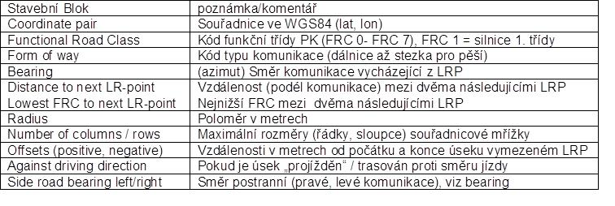
Dále jsou stanoveny doplňkové atributy LRP
Tabulka 2: Doplňkové stavební bloky
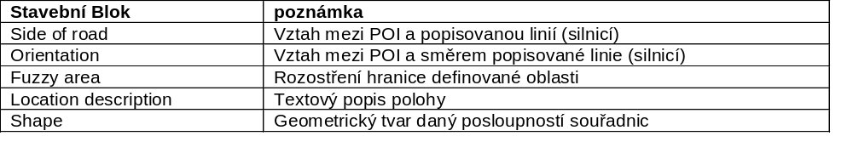
6.3.4 Referenční body
V tomto článku jsou popsány referenční body (LRP) a způsob jejich propojování do odkazu na polohu. Odkaz na polohu je posloupností LRP; ty mohou ležet na silnici (a budou mít k tomu přináležící atributy) či mimo ni.
Posloupnost LRP musí dodržovat základy topologie.
Dále jsou v této části přesně stanoveny stavební bloky pro všechny podporované typy poloh, mj. první, mezilehlý a poslední LRP, kruh, obdélník, mřížku. Specifickou stavbu (skládající se z více LRP) mají potom body podél komunikace a POI s přístupem z komunikace, polygon a uzavřená linie.
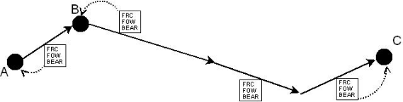
Obrázek 1 – Vztah mezi referenčními body LRC a jejich atributy
6.4 Pravidla formátu
Pravidla formátu (rozsah 3 strany) popisují další pravidla pro odkazy na polohu, které doplňují obecné pravidlo "nejkratší cesty" mezi body na trase. Tato pravidla se použijí pro zjednodušení procesu kódování a dekódování a pro zvýšení přesnosti výsledků. Je stanoveno a podrobně i s příklady popsáno 6 pravidel (viz následující tabulka 3).

Tabulka 3: Pravidla algoritmu Open LR
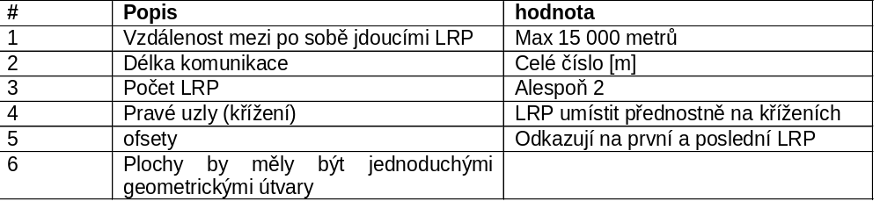
6.5 Fyzická reprezentace souřadnic
V této poslední části kapitoly 6 (rozsah 1 strana) je stanovena fyzická reprezentace tzv. absolutních a relativních souřadnic, kde absolutní souřadnice jsou popsány 24bitovým celým číslem. Je zde popsána transformace z decimálního tvaru souřadnice DDD.MMMMM do celého čísla a zpět.
Relativní souřadnice se používají k uspoření datového prostoru a jsou vyjádřeny rozdílem ve stupních mezi dvěma po sobě jdoucími body, zároveň je stanovena maximální hodnota rozdílu vycházející z aktuální geografické polohy bodů.
7 Komponenty zprávy OLR
Tato kapitola (rozsah 8 stran, obrázky a tabulky) obsahuje UML model aplikace OLR a dále popisuje jednotlivé komponenty (struktury) zprávy OLR.
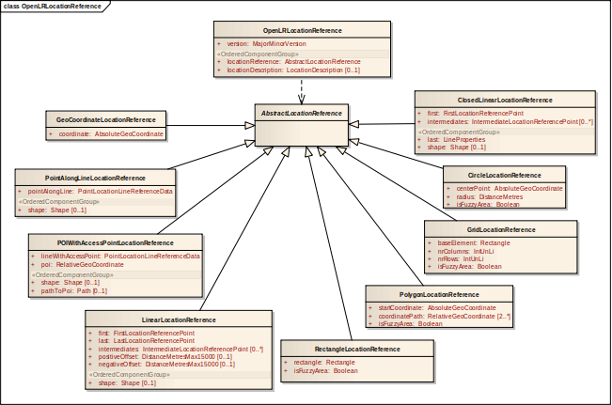
Obrázek 2 UML model tříd aplikace OLR (obrázek 20 normy)

Kapitola obsahuje definici 16 datových struktur používaných k popisu polohy v metodě Open LR, tyto datové struktury jsou reprezentovány několika položkami s různou multiplicitou či zanořením. Položky struktur mohou být buď také struktury, či to jsou již konkrétní datové typy tak jak je stanovuje následující kapitola.
Složitější datové struktury jako například Autoreference, GeoCoordinateLocationReference, PointAlongLineLocationReference, POIWithAccessPointLocationReference, CircleLocationReference, PolygonLocationReference a další jsou navíc kromě popisu a tabulky reprezentovány i UML schématem.
Následuje ukázka PolygonLocationReference, tedy odkazu na polohu ohraničenou mnohoúhelníkem.
8 Datové typy OLR
Tato kapitola (rozsah 2,5 strany) obsahuje definice 9 datových struktur (typů). Například Struktury AbsoluteGeoCoordinate, RelativeGeoCoordinate, {First,Intermediate,Last}LocationReferencePoint, Bearing a další.
Tabulka 4: Seznam použitých tabulek OLR
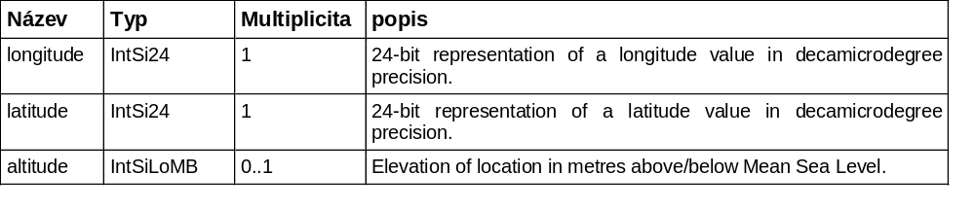
9 Tabulky OLR
Tato kapitola (rozsah 1,5 strany) obsahuje tabulky s definicemi 4 výčtových typů aplikace OLR.
Tabulka 5 – Seznam použitých tabulek OLR
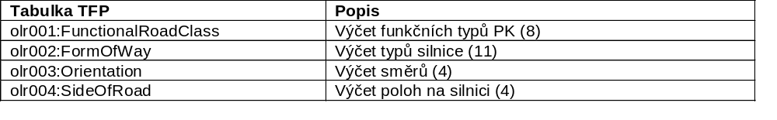
Tabulka 6 – Příklad části definice výčtového typu olr002:FormOfWay (část tabulky 31 normy)

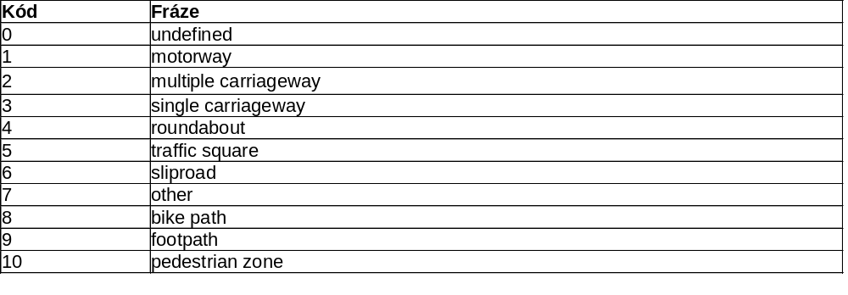
Příloha A (normativní) – TPEG-bin reprezentace OLR
Tato příloha (rozsah 10 stran) stanovuje binární reprezentaci aplikace OpenLR (OLR) TPEG pro použití v DAB. Pro popis biahuje samostatně uvedené binární reprezentace rámce TPEG, zprávy OLR a jejích součástí, prvků určených pro budoucí rozšíření a datových typů. Dále obsahuje identifikátory komponent zprávy a vysvětlení použití obecných atributů TPEG.

Tabulka 7 – Ukázka pseudokódu binární specifikace prvku GeoCoordinateLocationReference
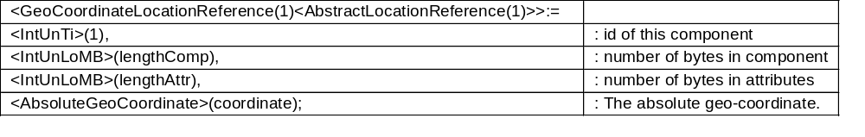
Příloha B (normativní) – TPEG-ML reprezentace OLR
Tato příloha (rozsah 11 stran) obsahuje nejprve samostatně uvedené XML schéma rámce TPEG, zprávy OLR a jejích součástí, prvků určených pro budoucí rozšíření a datových typů a tabulek OLR (definovaných jako xs:complexType). Následně uvádí výše zmíněné samostatně uvedené XML schémata v jednom funkčním XML schématu.
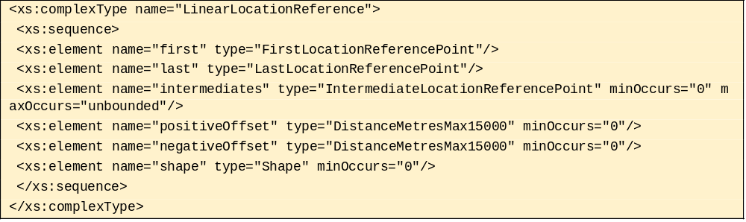Obrázek 4 – Výstřižek schématu XSD stanovujícího strukturu prvku LinearLocationReference
Literatura
Tato kapitola uvádí dva (nečíslované) odkazy na v textu použité koncepty, odkaz na XML schéma a OpenLR.

